外科研究年鑑—編輯 鄭勝峰教授、陳建璋醫師

<緣起>
曾經，臺灣的醫療是那麼地遙不可及，讓我們的創辦人王永慶先生，發願要讓這貧瘠的土地開滿遍野的花。第一朵長庚的鮮花在北臺灣綻放，芬芳的花信，由銜命而來的先進前輩們，深埋在澄清湖畔這片新的沃土。當鋤禾的汗滴落，潤澤破土而出的嫩綠，開出一地的繁華。外科的苗圃，花簇朵朵，目前外科部共有八大專科包含有一般外科、小兒外科、整形外科、神經外科、心臟外科、泌尿外科、直腸外科、外傷科，及獨立的骨科系擁有非常完整的體系，在院長及各部門的努力之下，發展出令人驚豔的成果。

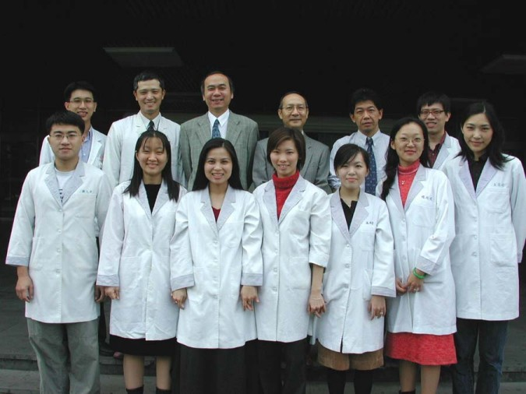

肝移植研究中心團隊

高雄長庚醫院 外科部各次專科及骨科系

外科部
整形外科
一般外科
小兒外科
泌尿外科
心臟外科
神經外科
直腸外科
外傷科

骨科系

筋骨關節再生
與震波治療
再生縩再
骨質疏鬆防治
骨腫瘤與骨移植

服務、教學、研究是揭櫫於長庚體系的任務，更是今日每位臨床醫師深刻體現的天職。我們在服務病患中學習累積經驗，卻也不斷的遭逢瓶頸，誘發解決問題的思索，進而切中核心，有所突破，理出解答。相信這一切的涓流終會匯成汪洋，而我們要教學傳承的並不只是成果，這個蓽路藍縷的過程，是避免可能重蹈覆轍的提醒，衍生未來方向的指引。幸運地，我們參與，並以此記錄。

國際醫療特色

高雄長庚醫院成為Henri Bismuth Hepatobiliary Institute 之
肝膽胰外科訓練中心
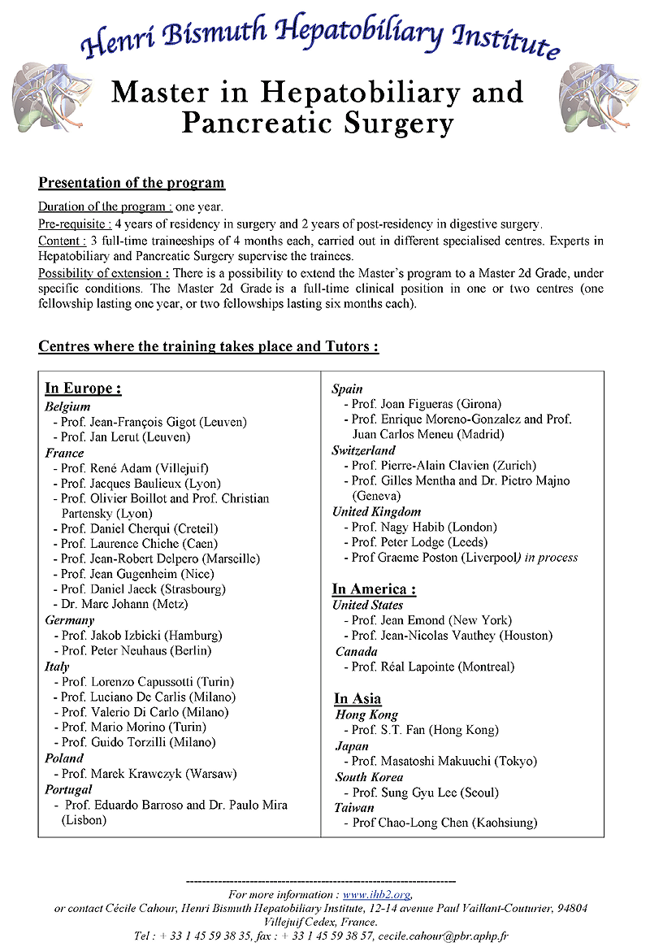

在國際間能持續提升其醫療成就地位，並積極參與國際衛生活動，並提供必要的國際醫療援助。高雄長庚肝臟移植團隊在陳肇隆院長帶領下，積極協助日本、菲律賓、越南、新加波與大陸等發展肝臟移植手術，於1990年赴日督導國立信州大學首例肝臟移植，該例成為日本存活最久的換肝人；並分別於1996、2001、2002、2006、2007七度帶領醫療團隊應菲律賓國家腎臟暨移植中心、北京大學、北京協和醫院、上海交通大學等之邀赴當地完成活體肝臟移植手術示範。

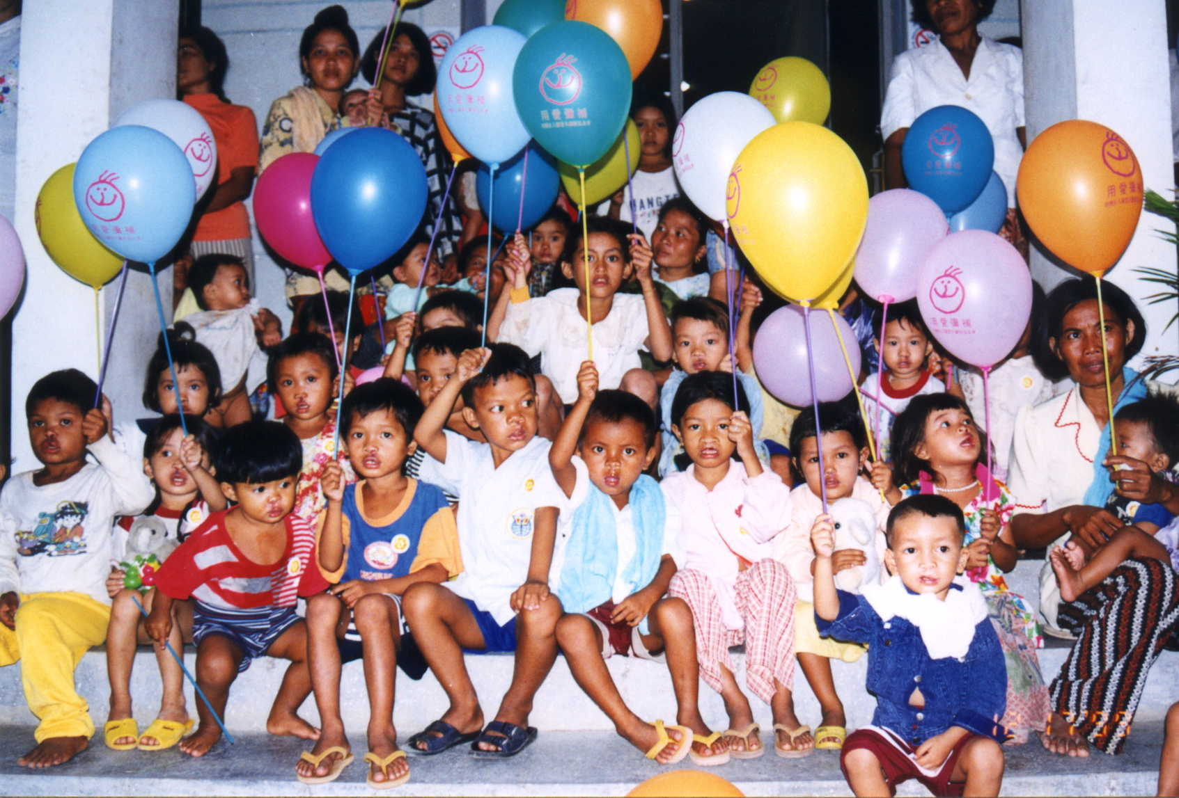
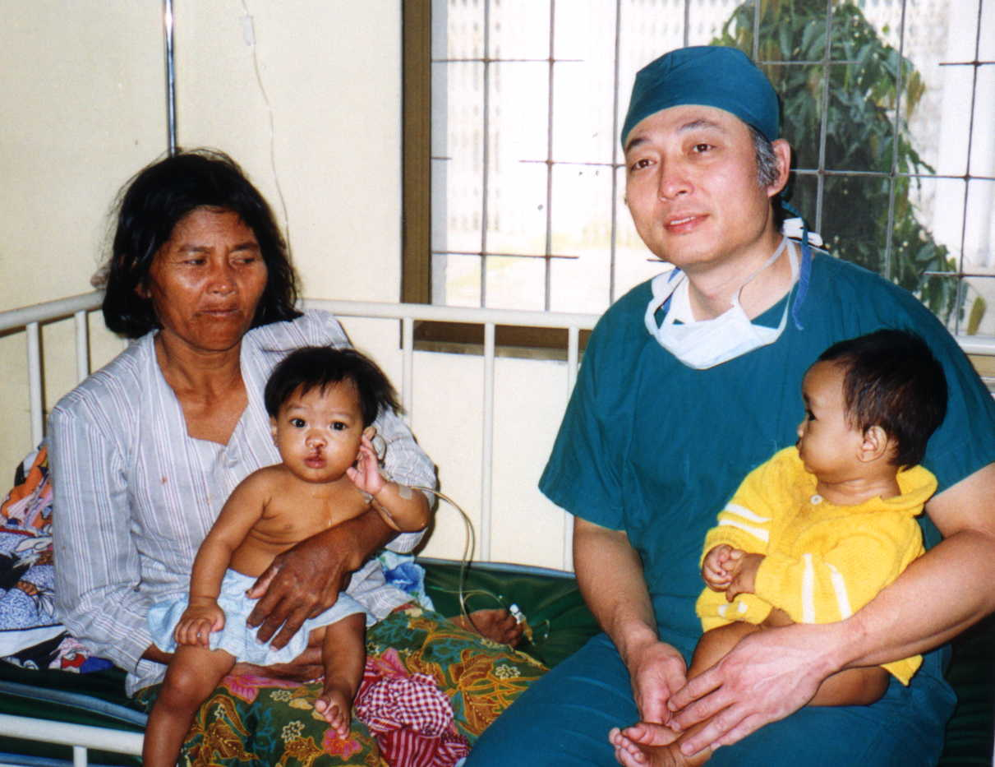

本院也提供活體肝臟移植的國際醫療服務，目前以完成日本、南非、菲律賓、越南等外籍病人換肝手術二十餘例。
本院整形外科近三年參與越南、柬埔寨、緬甸、菲律賓等國之海外義診與手術，共20次。
在國際教育訓練方面，除經常有國內外肝臟移植團隊來本院短期觀摩學習外，從1998年開始代訓日本、美國、英國、東南亞、中國大陸、南美等肝臟移植醫師研究員計101名，另整形外科也代訓國外醫師17名。
整形外科柬埔寨義診

